2030年碳强度目标约束下黄河流域碳排放权省域分配及碳减排潜力评估
宋敏，邹素娟
（西安财经大学黄河流域生态环境保护与高质量发展协同研究中心，陕西西安 710100）
摘要：科学合理分配黄河流域各省区的碳排放权并评估其碳减排潜力事关流域各省区未来的发展空间。文章通过构建碳排放权省域分配模型测算了黄河流域2018—2030年各省区的碳排放权及其空间余额，采用最优效率法评估了2020年黄河流域各省区的碳减排潜力。研究表明：①黄河流域各省区碳排放权分配不均。2018—2030年流域的碳排放权总量为323.06亿t，配额大部分集中于中下游地区，上游地区的碳排放权配额较少。其中，山东配额最多，达100.30亿t；宁夏配额最少，为5.46亿t。②2018—2030年黄河流域碳排放空间不足，累积碳排放权赤字达113.50亿t。其中，山西、内蒙古、山东、甘肃、青海和宁夏的累积碳排放权空间余额均为负值，属于碳排放权赤字地区；四川、河南和陕西则均为正值，属于盈余地区。③黄河流域各省区的碳减排潜力呈现出“西北高、东南低”的分布特征，碳减排潜力差距大。
关键词：黄河流域；碳排放权；省域分配；减排潜力
中图分类号：F124.5 文献标志码：A

Provincial Allocation of Carbon Emission Rights and Assessment of Carbon-reduction Potential in the Yellow River Basin under the Constraint of 2030 Carbon Intensity Target
Song Min，Zou Sujuan
(Collaborative Research Center for Eco-environmental Protection and High-quality Development in the Yellow River Basin, Xi'an University of Finance and Economics, Xi'an 710100,China)
Abstract: Allocating the carbon emission rights scientifically and reasonably as well as evaluating the carbon-reduction potential in the regions and provinces relate to future development space rights in the regions and provinces of the Yellow River Basin. Based on the allocation model of carbon emission rights in the regions and provinces, the carbon emission rights were allocated to each province in the Yellow River Basin from 2018 to 2030, the spatial balance of carbon emission rights was calculated, and the carbon-reduction potential of each province in the Yellow River Basin was evaluated by using the optimal efficiency method in 2020. Studies show that: (1) The allocation of carbon emission rights are uneven among the regions and provinces of the Yellow River Basin. From 2018 to 2030, the total amount of carbon emission rights in the basin was 32.306 billion tons, and most of the quotas are concentrated in the middle and lower reaches while the quotas in the upper reaches are less. Among them, Shandong has the largest quota of 10.030 billion tons; Ningxia has the least quota of 0.546 billion tons. (2) There are insufficient space for carbon emission in the Yellow River Basin from 2018 to 2030, with a cumulative carbon emission rights deficit of 11.350 billion tons. Among them, Shanxi, Inner Mongolia, Shandong, Gansu, Qinghai, and Ningxia which belong to the carbon emission rights deficit areas have negative spatial balance of accumulative carbon emission rights; while Sichuan, Henan and Shaanxi that belong to surplus areas have positive values. (3) The carbon-reduction potential of the provinces and regions in the Yellow River Basin was characterized by “high potential in the northwest and low in the southeast.” There was a large gap in carbon-reduction potential.
Key words: carbon emission rights; provincial distribution; emission reduction potential; Yellow River Basin

气候变化是全球发展的重要议题，也是各国未来经济发展所面临的一大挑战。2015年6月30日，中国确定了我国2020—2030年的气候变化行动目标，承诺二氧化碳排放2030年左右达到峰值并争取尽早达峰，碳排放强度以2005年为基准年在2030年下降60%~65%。这一目标的提出对我国未来经济高质量发展带来了挑战，但也为经济绿色转型提供了重要机遇。为了保障这一目标的实现，国务院于2021年10月26日发布了《2030年前碳达峰行动方案》，进一步明确了碳减排的重点任务和重要领域，并指出在推动各地区梯次有序碳达峰行动中，可发挥全国碳排放权交易市场作用，统筹推进碳排放权市场建设。黄河流域是我国经济高质量发展中的战略要地，在实现碳减排目标中扮演着重要角色。目前，黄河流域的能源结构仍然是以化石能源为主且煤化工产业分布较密集，这使得流域脆弱的生态环境已难以承载碳排放量过高所带来的压力，黄河流域亟需向绿色低碳的发展方式转变，而碳排放权交易的开展无疑在这个转变进程中起到重要推动作用。此外，碳排放权的多少关系到一个地区未来的经济发展空间，要保障碳排放权交易的顺利开展，最关键的就是要解决碳排放权的分配问题，黄河流域要想打破目前面临的困境，实现降碳减排，需要结合流域的碳排放权及其减排潜力来进行产业、能源结构等方面的调整。因此，本文探讨黄河流域的碳排放权分配并评估其减排潜力，对黄河流域未来经济结构调整和减排部署都具有重要的参考价值。
碳排放权是为了满足生存和发展的需要，由自然或法律向权利主体赋予的一定数量的温室气体排放权，能够作为一种商品在市场上流通，并以较低的成本达到碳减排的效果^{[1]}。鉴于其重要意义，学者们对于碳排放权的分配问题进行了大量研究，主要可以分为三类。一是强调碳排放权分配的公平性，包括过程公平与结果公平，研究方法多采用指标法。如Steenberghe^{[2]}基于公平理念和合作博弈论完成了各国的碳权分配；Bohringer等^{[3]}基于碳排放量和产出指标，设计出了“祖父制”碳排放权配额方案；Wei等^{[4]}将人均累积排放量作为考量指标，量化了137个国家的碳排放权及其减排责任。二是注重实现碳排放权分配的效率性，多采用DEA模型等方法进行研究。如Lozano等^{[5]}同时使用三个独立的效率目标集中分配了碳权配额；Sun等^{[6]}对比研究了分散式和集中式情形下的碳配额分配方式，结果表明集中式表现更佳；潘伟等^{[7]}运用改进的DEA资源分配模型研究了中国各省的碳排放权配额，结果表明，要想实现全国平均效率最大化目标，应将多数配额集中分配给少数省份。三是为了减少区域间的配额差异，在公平性和效率性的基础上，融入可持续性、保障性等原则。如Feng等^{[8]}在国际碳排放权的分配研究中提出“集中分配—补偿机制”的两阶段方法，在确保整体利益的前提下，对个体利益进行了重新分配；于倩雯等^{[9]}综合公平与效率原则，构建了碳排放权分配的双层规划模型，对中国各省区的碳排放权分配进行实证研究，结果表明，广东、江苏等发达地区的碳权配比位居全国前列，宁夏、青海等欠发达区地区的碳权配比则居于后列。
在碳减排潜力的研究中，根据研究方法主要可以将国内外学者的研究分为四类。一是运用效率法进行测算，即设定最优效率值作为参照值，通过计算当前情况与最优情况的差距得出相应的减排潜力。部分学者如Akan等^{[10]}；Xia等^{[11]}采用能源效率作为研究指标进行减排潜力测算，另一部分学者则以最优碳排放效率为标准进行测算，如周迪等^{[12]}运用Super-SBM模型测算了中国29个省的碳排放效率，并据此进行了碳减排潜力的评估，结果表明，在公平与效率耦合视角下大部分省份的碳减排潜力指数有所提高。二是通过构建指标体系测算二氧化碳减排潜力，如王勇等^{[13]}从公平和效率双重视角建立评估指标体系对工业细分行业的减排潜力进行了测算；冯冬等^{[14]}通过构建减排潜力指数，评估了京津冀地区各城市的减排潜力。三是采用情景模拟预测分析法，如黄国华等^{[15]}以长江经济带为例，分析了2030年各区域在“高碳情景”与“低碳情景”下的碳减排潜力；Tan等^{[16]}从基线情景、政策情景和强化政策情景对钢铁行业的二氧化碳减排潜力进行了测算。四是选择其他方法进行测算，如国涓等^{[17]}以碳排放强度为基础构建碳减排潜力模型，对我国工业的减排潜力进行了测算；周曙东等^{[18]}采用先进标杆理念法，完成了中国30个省份的工业减排潜力评估，结果显示江苏、辽宁、广东等11个省份具有较大的减排潜力。
综上所述，国内外学者对碳排放权分配和碳减排潜力进行了深入研究，对我国进一步实现碳减排目标具有一定的借鉴意义，但在以下两方面仍需完善加强。一是碳排放权省域分配指标体系的构建还有待进一步完善，以往选取的指标多倾向于各类经济指标，对社会和环境维度下的指标考虑较少；二是对碳减排潜力的分析集中于国家尺度，对流域等中观和微观尺度的地区研究较少，缺乏深度分析。因此，本文基于我国提出的“2030年碳强度目标”，构建碳排放权省域分配指标体系和模型，以黄河流域为研究对象，估算九省区的碳排放权配额，采用聚类分析和最优效率法评估黄河流域九省区的减排潜力，为流域各省区精准制定减排策略提供决策参考。

1黄河流域碳排放权省域分配的模型构建
1.1研究区域概况
黄河是我国第二长河，自西向东流经青海、四川、甘肃、宁夏、内蒙古、陕西、山西、河南、山东9个省区，总面积为79.5万平方公里^{[19]}。2020年黄河流域年末常住人口总量达4.21亿人，经济总量为25.39万亿元，约占我国GDP的1/41)。黄河流域内矿产资源丰富，已探明的有37种，其中，煤炭资源预测储量2万亿t左右，保有储量约5 500亿t，占全国煤炭储量的50%左右；已探明煤产地（或井田）685处；已探明的石油、天然气储量分别约为90亿t和2万亿m³，分别占全国总地质储量的40%和9%^{[20]}。富足的化石能源带动黄河流域经济快速发展的同时也带来了不小的碳减排压力，黄河流域的碳减排在实现我国“双碳”目标中占有举足轻重的重要地位，而“双碳”目标的实现也必将引领黄河流域经济社会的系统变革和全新发展。同时，黄河流域碳排放权的省域分配和碳减排潜力的测算，也将服务于我国全球气候治理、经济高质量增长和生态文明建设等多个领域。

1.2碳排放权省域分配模型构建

1.2.1碳排放权分配指标体系的确定
国内有部分学者从不同角度构建了碳排放权分配指标体系，指标的选取也各不相同。如王慧慧等^{[21]}选取了人口、GDP和碳排放量三项指标估算了代际公平下全球132个国家的碳排放权配额；Zhao等^{[22]}基于投入产出最优化，选取了碳强度、能源强度和技术投入三项指标测算了30个工业部门的碳排放权初始配额；王勇等^{[23]}以公平性、效率性和可行性原则为基础，选取了人口、GDP、碳生产力、第三产业比重等指标分阶段进行了碳排放权的省区分配；方恺等^{[24]}在“4大原则—3个维度”矩阵下选取了人口、城市化率、GDP、历史累积碳排放量、第三产业比重、森林覆盖率、R&D支出占比等指标对31个省区2016—2030年的碳排放配额进行了核算；杨超等^{[25]}基于五大单一原则，运用人均碳排放量、人口数量、产出额、地域空间面积和碳汇五项指标对中国各省区的碳权进行了分配；田云等^{[26]}则结合公平性、效率性和保障性三大原则，选取人口数量、国内生产总值、碳生产力、林木畜积量、农作物播种面积五项指标设计了碳排放权区域分配模型。本文遵循指标构建的公平性、效率性、可行性和可持续性等原则，通过借鉴上述学者的研究成果，完成了本文的碳排放权分配指标体系构建，如表1所示。
表1 黄河流域碳排放权分配指标体系
原则 | 指标 | 指标度量 | 单位 | 指标方向
公平性 | 人均碳排放量 | 碳排放量/总人口 | t/人 | +
公平性 | 人口数量 | 从业劳动力数量 | 万人 | +
效率性 | 能源消耗强度 | 能源消耗量/GDP | t标煤/万元 | -
效率性 | 碳生产力 | GDP/碳排放量 | 元/t | +
可行性 | 第三产业比重 | 三产产值/地区GDP | % | -
可行性 | 科技水平 | 专利授权数 | 件 | +
可持续性 | 城市化率 | 城市人口/总人口 | % | -
可持续性 | 森林覆盖率 | 森林面积/土地总面积 | % | +
（1）公平性原则。公平指在既定规则下实现某种资源和经济成果的平等占有，碳排放权分配的公平化有助于提高各主体的碳减排责任意识，实现减排目标。当人口数量越大时，能源消耗量也越大，相应地碳排放权配额也应该越大，因此，人口数量是正向指标；从需求公平来说，某地区的人均碳排放量越大，所需要的碳排放权也越多，因此，人均碳排放量属于正向指标。
（2）效率性原则。效率性原则注重实现最佳投入产出比。碳排放权作为一种稀缺资源，在分配过程中应考虑到各地区的差异性，遵循效益最大化原则进行优化配置。本文选取能源消耗强度和碳生产力两个指标度量效率性原则。其中，能源消耗强度反映了能源在生产过程中的利用效率，强度越高利用效率就越低，因此能源消耗强度是负向指标；碳生产力指单位碳排放所带来的经济贡献，碳生产力的上升会使得定量物质及能源的产出效率更高，因此碳生产力是一个正向指标。
（3）可行性原则。可行性原则强调各省区是否具备完成规定碳排放限额的能力，即在不损害人民基本生活水平的前提下实现减排目标。因此，碳排放权应更偏向于分配给技术手段更先进、减排潜力更大的地区。以科技水平、第三产业比重两个指标对可行性原则进行量化。其中，第三产业比重越高意味着产业结构越优，但减排空间及潜力却会逐渐变小，因此需要配以较少的碳排放权；科技水平采用专利授权数代表，是正向指标，意味着某省区的科技水平能力越高，越能实现高碳行业的技术性减排，因此可以配以更多的碳排放权。
（4）可持续性原则。碳减排是一项长期性工作，碳排放权分配需要从长远的角度出发，遵循可持续发展理念，同时兼顾到当代人和后代子孙的生存需求。本文选取了城市化率和森林覆盖率两个指标。其中，城市化进程中对生态所造成的损害不仅会影响城市经济的可持续发展，也会对社会资源的可持续发展构成严重威胁，因此，城市化率为负向指标；森林覆盖率为正向指标，在实际生产中，林木生长过程中所产生的光合作用能大量吸收空气中的二氧化碳^{[26]}，覆盖率越大，碳吸收能力越强，不仅能保证生态系统的可持续性，更能有效地化解碳排放所引发的潜在危害。

1.2.2指标的筛选与处理
为了增强碳排放权分配指标体系的客观性和合理性，本文以2000—2018年全国尺度的指标数据为基础，对分配指标进行筛选和优化。首先，采用归一化方法消除各指标间的量纲影响，计算公式如下：
$G_{ij}=\frac{Y_{\text{ij}}−{\text{min}}_{j}}{{\text{max}}_{j}−{\text{min}}_{j}}$ （1）
式中，G_{ij}为第j项指标在第i年的归一化结果，Y_{ij}为第j项指标在第i年的值；min_{j}和max_{j}分别表示第j项指标在2000—2018年中的最小值和最大值。
其次，在各指标归一化结果的基础上，运用相关分析检验这8个分配指标与碳排放量之间的相关性，剔除无相关和没有通过显著性检验(p＞0.05)的指标，以确保分配体系中的指标对碳排放量具有影响力。同时采用因子分析方法提取出分配指标的公因子，以消除高度相关带来的共线性问题，计算公式如下：
$F_{k}=α_{k1}x_{1}+α_{k2}x_{2}+α_{k3}x_{3}+⋯+α_{ki}x_{i}$ （2）
式中，F_{k}表示第k个公共因子，x_{i}表示第i项分配指标，$α_{ki}$代表指标i在第k个公共因子中的系数。

1.2.3碳排放权测算及省域分配模型
（1）碳排放权测算
根据我国政府提出的“国家自主贡献”行动目标可知2)，2030年碳排放强度较2005年要实现60%~65%的下降目标。本文以65%为下降指标，利用2018年的实际碳排放强度数据并结合GDP预计增速估算我国2018—2030年的碳排放权总量。估算方法借鉴了田云等^{[25]}学者的思路，公式如下:
$\text{CA}=\sum_{t=\text{2018}}^{\text{2030}}{{\text{CA}}_{t}}=\sum_{t=\text{2018}}^{\text{2030}}{[}{\text{GDP}}_{\text{2018}}⋅(1+p)^{t−\text{2018}}⋅I_{\text{2018}}⋅(1−q)^{t−\text{2018}}]$ （3）
式（3）中：CA表示2018—2030年我国碳排放权总量。CA_{t}为我国第t年的碳排放权；GDP₂₀₁₈和I₂₀₁₈分别为2018年我国GDP总量和碳排放强度；p表示未来GDP年均增长率，对我国未来GDP的年均增长率进行设定，即可推算出2019—2030年各年份的GDP总量，根据国家统计局2014—2018年公布的数据可知，我国实际GDP年均增速约6.0%～6.6%，为了保持经济持续健康发展和减碳目标的实现，未来经济增速存在进一步下降的可能，因此设定p值为6.0%；q表示2019—2030年碳排放强度的年均变化率，计算方法如下所示：
$q=1−\sqrt[\text{12}]{\frac{I_{\text{2030}}}{I_{\text{2018}}}}=1−\sqrt[\text{12}]{\frac{I_{\text{2005}}×(1−β)}{I_{\text{2018}}}}$ （4）
式（4）中：β表示我国所要实现的碳排放强度减少目标，即65%；I₂₀₀₅、I₂₀₁₈、I₂₀₃₀分别为我国2005年、2018年和2030年的碳排放强度。
（2）分配模型构建
各省区的碳排放权配额由各省区所占权重与全国碳排放权总量之积表示，其中，各省区所占权重指各省区预测碳排放量占全国碳排放总量的比重。首先计算出每年的公共因子得分，然后运用回归分析法得到公共因子与碳排放量之间的回归分析方程（式（5）），最后根据2018年全国的碳排放数据，预测未来12年全国的碳排放量（式（6））。
${\text{CE}}_{t}=β_{1}F_{t1}+β_{2}F_{t2}+⋯+β_{k}F_{\text{tk}}+β+ε$ （5）
${\text{ACE}}_{l}=β_{1}F_{l1}+β_{2}F_{l2}+⋯+β_{k}F_{\text{lk}}+β$ （6）
式中，CE_{t}表示第t年的碳排放量，ACE_{l}表示第l省区的预测碳排放量。β_{k}表示第k个公共因子的回归系数；F_{tk}和F_{lk}分别代表第t年和第l省区的第k个公共因子。β表示常数项，ε表示残差项。
进一步计算全国30个省区的碳排放权分配权重，计算公式如下：
$W_{l}=\frac{{\text{ACE}}_{l}}{\sum_{l=1}^{\text{30}}{{\text{ACE}}_{l}}}$ （7）
式中，W_{l}为第l省的碳排放权分配权重；ACE_{l}表示第l省区的预测碳排放量。
最后计算各省区的碳排放权（式（8））和碳排放权空间余额（式（9）），计算公式如下：
${\text{CEQ}}_{l}=\text{CA}×W_{t}$ （8）
${\text{CES}}_{l}={\text{CEQ}}_{l}−{\text{CE}}_{l}×\text{12}$ （9）
式中，CEQ_{l}代表2018—2030年第l省区的碳排放权；CES_{l}表示2018—2030年第l省区的碳排放权空间余额；CE_{l}表示2018年第l省区的碳排放量。

1.3数据来源

本文收集了2000—2018年全国30个省区的数据，其中西藏、香港、澳门和台湾地区由于数据缺失而不纳入其中。指标数据来源于2001—2019年《中国统计年鉴》和各省区的《统计年鉴》，全国森林资源清查（1994—2018年）资料报告， 2001—2019年《中国能源统计年鉴》和中国碳排放数据库（China Emission Accounts and Datasets，CEADs）。

2黄河流域碳排放权的省域分配

2.1黄河流域九省区碳排放权分配

2.1.1九省区碳排放权分配权重
在指标的筛选和优化中，本文运用皮尔森相关性系数检验了8项分配指标与碳排放量之间的相关程度（表2）。结果显示，8项指标之间及其与碳排放量的相关系数绝对值均大于0.8，且P值都小于0.01，通过了显著性检验。但由于指标之间存在多重共线性问题，为了保证后续结果的合理性，进一步采用因子分析对8项指标进行降维处理，以消除不利影响。
表2 碳排放权分配指标与碳排放量相关性分析结果
 | CE | X₁ | X₂ | X₃ | X₄ | X₅ | X₆ | X₇ | X₈
CE | 1 | 0.999** | 0.930** | -0.964** | 0.860** | 0.825** | 0.875** | 0.973** | 0.959**
X₁ |  | 1 | 0.930** | -0.955** | 0.840** | 0.804** | 0.857** | 0.964** | 0.953**
X₂ |  |  | 1 | -0.854** | 0.802** | 0.803** | 0.813** | 0.932** | 0.908**
X₃ |  |  |  | 1 | -0.939** | -0.906** | -0.938** | -0.978** | -0.950**
X₄ |  |  |  |  | 1 | 0.983** | 0.987** | 0.946** | 0.890**
X₅ |  |  |  |  |  | 1 | 0.968** | 0.928** | 0.871**
X₆ |  |  |  |  |  |  | 1 | 0.948** | 0897**
X₇ |  |  |  |  |  |  |  | 1 | 0.965**
X₈ |  |  |  |  |  |  |  |  | 1
注:CE表示碳排放量，X₁～X₈分别表示人均碳排放量、人口数量、能源消耗强度、碳生产力、第三产业比重、科技水平、城市化率、森林覆盖率；**表示p＜0.01。
采用Spss22.0软件得出的因子分析结果显示，以1个公共因子F₁代表这8项指标，总体解释方差为92.27%；KMO值为0.821且通过了Bartlett球形检验，说明因子分析所得结果是相对合理的。进一步对公共因子F₁和历年碳排放量进行回归分析，结果表明，公共因子F₁对历年碳排放量具有较高的解释力且两者呈正相关，其可决系数Ｒ²为0.924，标准化后系数为0.961。得到的F₁表达式与回归方程式如下所示:
$F1=0\text{.}\text{129}X1+0\text{.}\text{124}X2—0\text{.}\text{133}X3+0\text{.}\text{130}X4+0\text{.}\text{128}X5+0\text{.}\text{131}X6+0\text{.}\text{135}X7+0\text{.}\text{131}X8$ （10）
$\text{CE}=0\text{.}\text{348}F1+0\text{.}\text{601}$ （11）
其中，人均碳排放量、人口数量、碳生产力、第三产业比重、科技水平、城市化率、森林覆盖率都与F₁呈正相关，能源消耗强度与F₁呈负相关。结合得到的公因子表达式和回归方程，可计算出黄河流域九省区的公因子得分和预测碳排放量，之后根据式（7）得出各省区的分配权重结果，如图1所示。从图中可知，山东、四川和河南三省的碳排放权分配权重是较高的，分别为5.46%、3.93%、3.66%；青海和宁夏的分配权重最低，只有0.32%和0.30%。
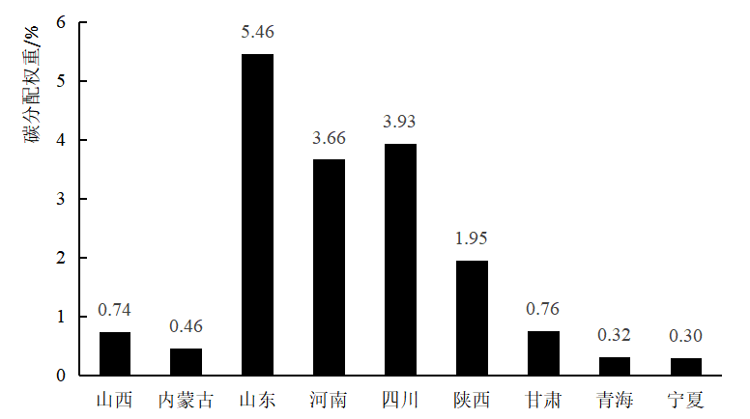
图1 黄河流域九省区碳排放权分配权重

2.1.2九省区碳排放权配额
根据式（3）和式（4）估算得到我国2018—2030年的碳排放权总量为1 837.48亿t，结合黄河流域九省区碳排放权分配权重，计算出黄河流域2018—2030年的碳排放权总量为323.06亿t。其中，流域内九省区2018—2030年每年的碳排放权配额（图2）以及这13年的累积碳排放权总量（图3）如下所示。
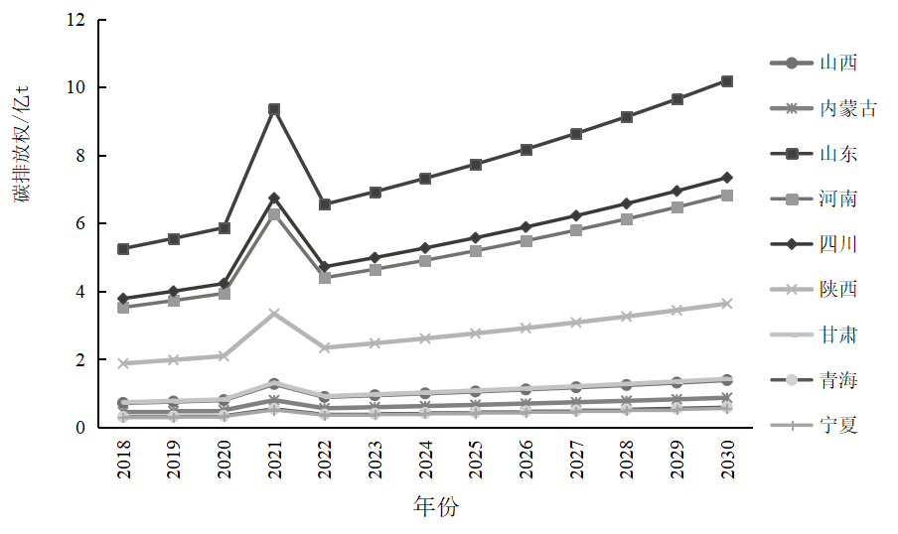
图2 2018-2030年黄河流域九省区的碳排放权配额变化情况
由黄河流域九省区的碳排放权配额变化可知（图2），2018—2030年黄河流域九省区碳排放权配额的演变趋势可以分为两阶段：第一阶段是2018—2022年，碳排放权配额呈现出“缓慢增加—快速增加—快速下降”的趋势；第二阶段是在2023—2030年期间表现为逐年增加的趋势。从增加量来看，山东2030年的碳权配额增加最多，相较于与2018年增加了4.94亿t；宁夏配额增加量最小，2030年比2018年增加了0.27亿t。
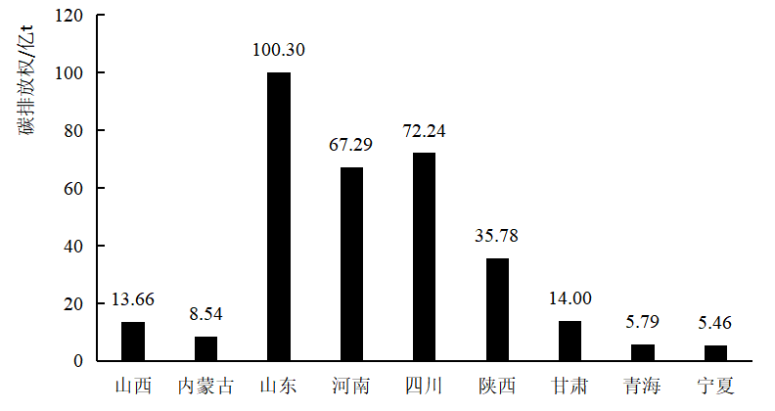
图3 2018-2030年黄河流域九省区的累积碳排放权
从流域九省区的累积碳排放权总量来看（图3），黄河中上游地区的碳排放权配额普遍较低，高配额大致集中在黄河下游地区。其中，配额总量最多的省份是山东省和四川省，分别为100.30亿t和72.24亿t，河南省配额量位居第三，为67.29亿t，配额最少的省区是青海和宁夏，分别为5.79亿t和5.46亿t。综合来看，黄河流域各省区之间的碳排放权配额存在较大的差距，尤其是山东、河南、四川三省，其碳排放权配额远远高于流域内其他省份，在2018—2030年的累积碳排放权总量中，配额最多与最少的省区之间足足相差了94.85亿t。另外，根据上述所估算的2018—2030年我国和黄河流域的碳排放权配额数据来看，黄河流域的碳排放权配额相对较低，只占全国的17.58%，而在2018年黄河流域的碳排放量就占到了全国碳排放量的37.80%3)，这种高排放与低配额之间的矛盾无疑会加大黄河流域的减排压力。

2.2九省区碳排放空间余额及其分类
根据式（9），本文计算得出2018年黄河各省区的碳排放权初始空间余额以及九省区2018—2030年的累积碳排放权空间余额，见表3。从表中可看出，2018年黄河流域总的碳排放权初始空间余额具有19.46亿t的配额欠缺，流域内有8个省份的碳排放权配额出现赤字，只有1个省表现出盈余状态，说明当前流域的碳排放总量远远高于其理论碳排放权，出现碳权赤字的八个省区急需尽快改变此局面以避免对未来经济发展造成不利影响。其中，内蒙古、山西和山东的碳排放权初始空间余额在九个省区中最低，分别为-6.79亿t、-4.70亿t和-3.77亿t，表现出“高排放，高赤字”的特征；四川的碳排放权初始空间余额为0.82亿t，位居黄河流域第一，也是当前黄河流域中唯一具有碳权盈余的省份。
表3 黄河流域九省区的碳排放量、碳排放权初始空间余额及累积碳排放权空间余额
地区 | 2018年碳排放量 |  | 2018年碳排放权初始空间余额 |  | 2018—2030年累积碳排放权空间余额
地区 | 数量（亿t） | 排名 | 数量（亿t） | 排名 | 数量（亿t） | 排名
山西 | 5.42 | 3 | -4.70 | 8 | -51.38 | 8
内蒙古 | 7.24 | 2 | -6.79 | 9 | -78.34 | 9
山东 | 9.02 | 1 | -3.77 | 7 | -7.94 | 6
河南 | 4.91 | 4 | -1.39 | 5 | 8.37 | 2
四川 | 2.96 | 5 | 0.82 | 1 | 36.72 | 1
陕西 | 2.76 | 6 | -0.89 | 3 | 2.66 | 3
甘肃 | 1.63 | 8 | -0.90 | 4 | -5.56 | 5
青海 | 0.52 | 9 | -0.22 | 2 | -0.45 | 4
宁夏 | 1.92 | 7 | -1.63 | 6 | -17.58 | 7
黄河流域 | 36.28 | \ | -19.46 | \ | -113.50 | \
从2018—2030年黄河流域累积碳排放权空间余额来看，黄河流域的碳排放权将累积出现113.50亿t的赤字。沿黄九省区中，山西、内蒙古、山东、甘肃、青海和宁夏的累积碳排放权空间余额均为负值，其中，内蒙古和山西存在严重的碳排放空间不足现象，其累积碳排放权空间余额分别为-78.34亿t和-51.38亿t；四川、河南和陕西的累积碳排放权空间余额分别为36.72亿t、8.37亿t和2.66亿t，说明这三个省份未来的减排压力相对不大，可考虑加快其目前经济发展速度、大力发展生产力，充分发挥碳权盈余的优势助推经济向高质量发展迈进。
为了更清晰地观察黄河流域各省区的碳排放权情况，本文参考一些学者^{[24]}的分类标准，结合黄河流域九省区的碳排放权空间余额状况，运用软件ArcMap10.7的相等间隔法将2018年碳排放权初始空间余额和2018—2030年累积碳排放权空间余额分为充分盈余、中度盈余、略微盈余、轻微赤字、中度赤字和严重赤字六类，见图4。
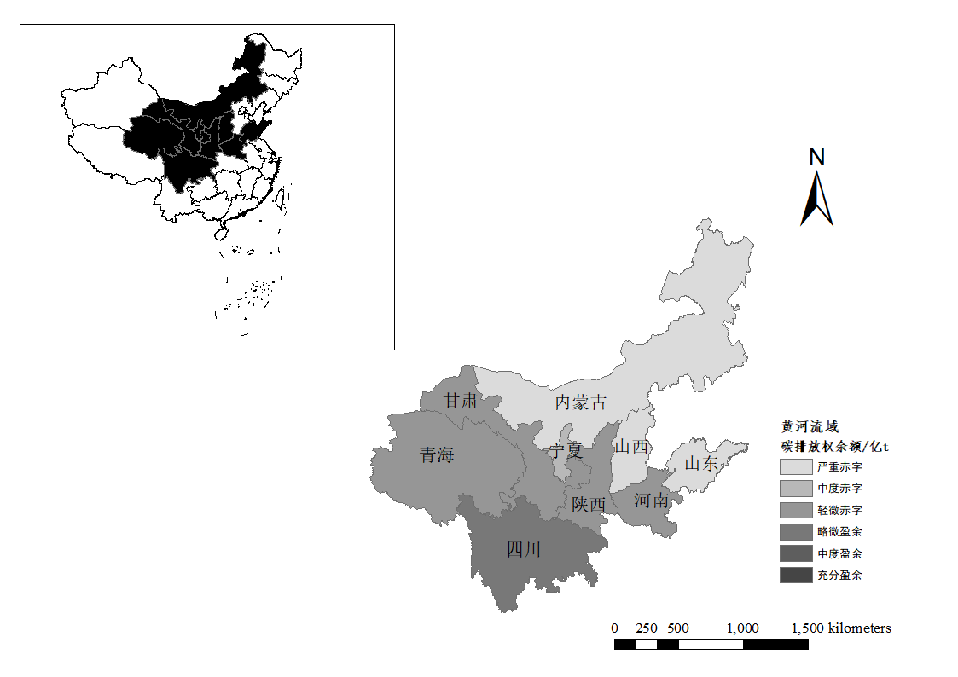
a.2018年黄河流域九省区碳排放权初始空间余额分类
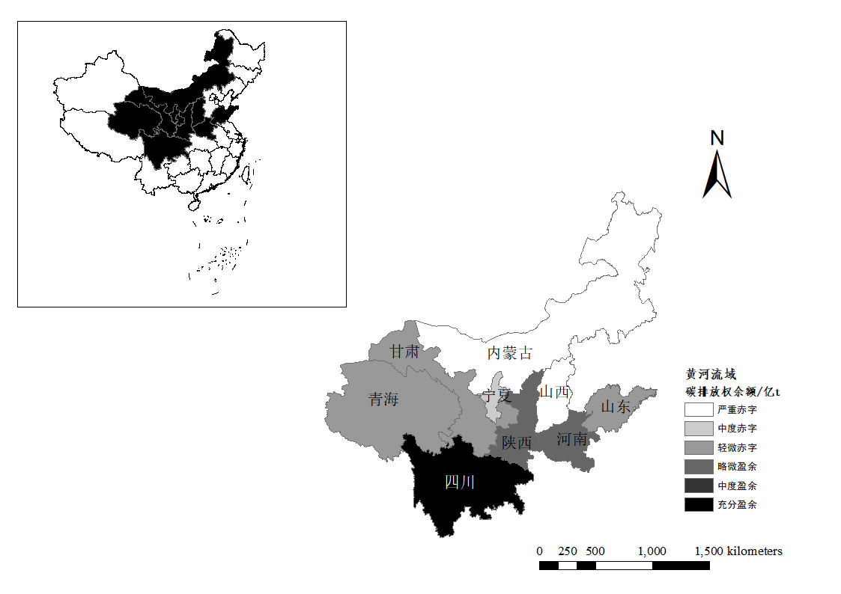
b.2018-2030年黄河流域九省区累积碳排放权空间余额分类
图4 黄河流域碳排放权初始空间余额和累积碳排放权空间余额分类情况
根据2018年九省区碳排放权初始空间余额分类情况来看（图4.a），黄河流域内包含四类地区。一是略微盈余地区（初始空间余额介于0t~1.50亿t之间），包括四川，该地区属于“低排放，高配额”地区，且经济发展对高碳能源依赖度低，因此，理论上来讲碳排放权满足其目前的碳排放需求；二是轻微赤字地区（初始空间余额介于-1.50亿t~0t之间），包括陕西、青海、甘肃和河南四省区，其中，青海和甘肃呈现出“低排放，低配额”的特征，这两个省份较低的碳生产力和能源利用效率使其碳权分配较为有限；三是中度赤字地区（初始空间余额介于-3.00亿t~-1.50亿t之间），包括宁夏，其初始碳排放权配额呈现出1.63亿t赤字；四是严重赤字地区（初始空间余额小于等于-3.00亿t），包括山西、山东和内蒙古三省区。
根据2018—2030年九省区累积碳排放权空间余额分类情况来看（图4.b），黄河流域内包含五类地区。一是充分盈余地区——四川，即累积碳排放权空间余额大于等于30.00亿t，该地区自身能耗水平较低，且森林覆盖率高，碳排放量处于较低水平，碳排放空间相应较富足。二是略微盈余地区（累积碳排放权空间余额介于0t~15.00亿t之间），包括河南和陕西。其中，河南是一个农业生产大省，产生的碳排放量较高，但同时其也是人口大省，经济体量大、人均碳排量较小，在碳强度目标下减排压力相对不大；陕西作为一个能源大省，近年来不断推进能源结构优化升级，大大地降低了碳排放水平，从而使其在未来的碳排放空间上存在一定余量。三是轻微赤字地区（累积碳排放权空间余额介于-15.00亿t~0t之间），包括青海、甘肃和山东。其中，山东表现出明显的“高排放，高配额”特征，理论上的碳排放权年均配额占当前碳排放量的85%以上，减排压力相对较小。四是中度赤字地区（累积碳排放权空间余额介于-30.00亿t~-15.00亿t之间），包括宁夏，余额总量为-17.58亿t。宁夏属于典型的“低排放、低配额”地区，人口稀疏且经济发展水平不高，科技水平较为落后，由此分配的碳排放权也相应较少，面临着较大的减排压力。五是严重赤字地区，即累积碳排放权空间余额小于等于-30.00亿t，包括内蒙古和山西两省区。这两个省区都属于产煤大省，高耗能源的开发利用客观上导致了两省区碳排放量处于较高水平，而各自相对较低的森林覆盖率又制约了其碳排放权的分配。总的来说，无论是在当前或是未来，黄河流域都亟需采取更加合理有效的措施去促进整体碳排放量的下降。

3黄河流域碳减排潜力评估

3.1碳减排潜力评估方法
在碳减排潜力研究中，本文借鉴学者Fried等^{[28]}的研究思路，运用最优能源效率法评估黄河流域九省区的碳减排潜力。该方法是以最高能源效率值作为参照值来估算碳减排潜力，但我国各省区之间差异性明显，所能达到的最高能源效率是不同的，以一个最优值作为其他所有省区的标准有失公允。因此，本文从影响能源效率的因素考虑，选取了地区生产总值、能源消费量、第三产业比重、进出口总额4项指标，基于2016—2020年全国30个省区（西藏除外）的数据，先采用k-均值法对这30个省区进行聚类分析，后在此基础上对2020年黄河流域九省区的碳减排潜力进行测算。本文将能源效率定义为单位能源消耗量所对应的产出增加值，通过计算实际情况与最优情况的差距得出现有生产力水平下的碳减排潜力，计算公式如下所示：
${\text{NE}}_{i}=\frac{y_{i}}{s_{i}}$ （12）
$P_{i}=1−\frac{{\text{NE}}_{i}}{{\text{NE}}_{m}}=1−{\frac{y_{i}}{s_{i}}}/{\frac{y_{m}}{s_{m}}}$ （13）
式（12）和式（13）中，NE_{i}表示第i省的能源效率，P_{i}表示第i省的碳减排潜力，NE_{m}为最优能源效率的参考值，则有NE_{m}=y_{m}/s_{m}；y_{i}表示第i省的GDP，s_{i}表示第i省的能源消费量。

3.2黄河流域九省区的碳减排潜力
根据碳减排潜力的评估方法要求，碳减排潜力评估是以能源效率最优省区的效率值作为参照，这意味着能源效率最优省区的碳减排潜力测算将为零。为了保证黄河流域各省区的碳减排潜力测算值非零且具有可比性，本文选取了我国30个省区进行聚类分析，并通过式（12）计算出了这30个省区的能源效率（见表4）。结果显示，可以将这30个省区分为五类：第一类为北京和上海；第二类为江苏、山东和广东；第三类为河北、山西、内蒙古、辽宁、安徽、河南、湖北、湖南、四川和新疆；第四类为浙江和福建；第五类为天津、吉林、黑龙江、江西、广西、海南、重庆、贵州、云南、陕西、甘肃、青海和宁夏。
从黄河流域内的九个省区来看，大部分省区的能源效率都排在全国较后的位置，这说明黄河流域各省区的能源结构还有待进一步优化升级。从空间上来说，黄河流域九省区的能源效率呈现出“东南高，西北低”的分布特征，其中，河南和四川的能源效率最高，分别为2.46万元/t标煤和2.29万元/t标煤，宁夏的能源效率最低，为0.49万元/t标煤，流域内其他省区的能源效率则都低于2万元/t标煤。
表4 各省区的能源效率情况
地区 |  | 能源效率（万元/t标煤） | 总排名 | 地区 |  | 能源效率（万元/t标煤） | 总排名
组别 | 省份 | 能源效率（万元/t标煤） | 总排名 | 组别 | 省份 | 能源效率（万元/t标煤） | 总排名
Ⅰ | 北京 | 5.34 | 1 | Ⅳ | 浙江 | 2.62 | 8
Ⅰ | 上海 | 3.49 | 2 | Ⅳ | 福建 | 3.16 | 4
Ⅱ | 江苏 | 2.11 | 14 | Ⅴ | 天津 | 1.72 | 19
Ⅱ | 山东 | 1.75 | 18 | Ⅴ | 吉林 | 1.71 | 20
Ⅱ | 广东 | 3.21 | 3 | Ⅴ | 黑龙江 | 1.19 | 22
Ⅲ | 河北 | 1.10 | 24 | Ⅴ | 江西 | 2.62 | 9
Ⅲ | 山西 | 0.84 | 26 | Ⅴ | 广西 | 1.88 | 17
Ⅲ | 内蒙古 | 0.64 | 29 | Ⅴ | 海南 | 2.44 | 12
Ⅲ | 辽宁 | 1.01 | 25 | Ⅴ | 重庆 | 2.82 | 5
Ⅲ | 安徽 | 2.63 | 7 | Ⅴ | 贵州 | 1.68 | 21
Ⅲ | 河南 | 2.46 | 11 | Ⅴ | 云南 | 1.89 | 16
Ⅲ | 湖北 | 2.67 | 6 | Ⅴ | 陕西 | 1.94 | 15
Ⅲ | 湖南 | 2.57 | 10 | Ⅴ | 甘肃 | 1.11 | 23
Ⅲ | 四川 | 2.29 | 13 | Ⅴ | 青海 | 0.72 | 28
Ⅲ | 新疆 | 0.73 | 27 | Ⅴ | 宁夏 | 0.49 | 30
根据表4分别选取北京、广东、湖北、福建和重庆的能源效率值作为这五组的参照值，并通过式（13）得出2020年黄河流域九省区的碳减排潜力，见图5。从图中可知，黄河流域九省区之间的碳减排潜力差距较大，其潜力大小与流域能源效率大小的分布情况相反，呈现出“西北高，东南低”的分布特征。其中，宁夏的碳减排潜力最高，达82.46%，内蒙古、青海、山西、内蒙古和甘肃次之，分别为76.06%、74.30%、68.52%和60.54%，这说明目前这些省区在能源生产中仍存在投入过剩的现象，能源效率还有很大的提升空间，未来在科技创新水平不断提高的基础上减排压力将有所缓解。山东位于我国华东地区，与流域内其他省区相比地理位置较优越、技术水平较高，这为其能源的高效利用提供了有利条件，碳减排潜力由此较低，但由于该省经济发展仍很大程度依赖于工业产值，因此产业结构还存在一定的调整空间。陕西和四川两省的碳排放量不高且能源效率较优，碳减排潜力也相应较小，分别为31.28%、14.15%。河南的碳减排潜力最低，只有7.88%。进一步观察各省区碳减排潜力与其累积碳排放权空间余额，可以发现两者之间表现出一定的相反性，碳减排潜力居于前列的宁夏、内蒙古、山西3省区都存在较大的碳排放权缺额；而碳减排潜力处于较低水平的陕西、四川、河南3省区却具有碳排放权盈余。
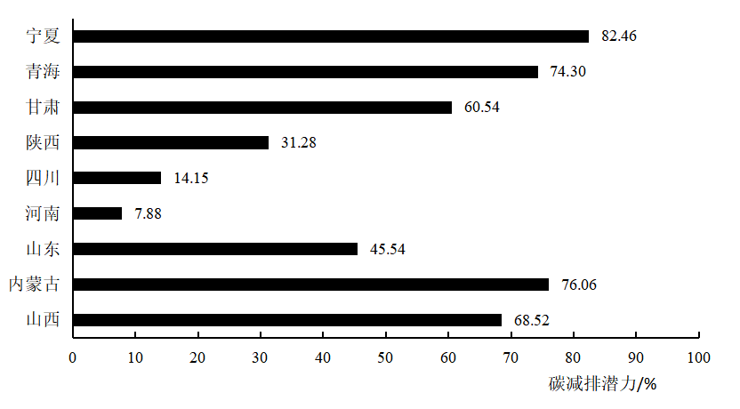
图5 2020年黄河流域九省区的碳减排潜力情况

4结论及建议
4.1结论
第一，黄河流域各省区碳排放权分配不均。2018—2030年流域的碳排放权总量为323.06亿t，碳排放权配额大部分集中于中下游地区，上游地区的碳权配额较少。2018—2030年黄河流域九省区的碳排放权总量由大到小依次是：山东、四川、河南、陕西、甘肃、山西、内蒙古、青海和宁夏。其中，配额总量最多的山东达100.30亿t；配额总量最少的宁夏为5.46亿t，两者之间的碳排放权配额总量相差了94.85亿t。
第二，在现有的碳排放水平下，2018—2030年黄河流域的理论碳排放权将累积出现113.50亿t的配额欠缺。其中，内蒙古和山西的累积碳排放权空间余额最小，分别存在78.34亿t和51.38亿t的配额欠缺，属于严重赤字地区；宁夏为中度赤字地区，累积碳排放权空间余额为-17.58亿t；青海、甘肃和山东为轻微赤字地区，累积碳排放权赤字分别为0.45亿t、5.56亿t和7.94亿t；陕西、河南和四川则属于碳排放权盈余地区，余额分别为2.66亿t、8.37亿t和36.72亿t。
第三，黄河流域九省区之间的碳减排潜力差异较大，呈现出“西北高，东南低”的分布特征。其中，宁夏、内蒙古和青海的碳减排潜力最高，分别为82.46%、76.06%和74.30%；山西、甘肃和山东的碳减排潜力处于居中水平；陕西和四川的碳减排潜力相对较小；河南最低，只有7.88%。流域内各地区的碳减排潜力与其累积碳排放权空间余额呈现出了一定的相反性，如碳减排潜力较高的内蒙古和山西存在较大的碳排放权缺额，碳减排潜力处于较低水平的陕西、四川、河南3省区却具有碳排放权盈余。
4.2建议
一是对于碳权赤字高但减排潜力大的山西、内蒙古和宁夏，这三个省区的经济发展对煤炭消费依赖程度较高，应深入挖掘其节能减煤潜力，有序推进煤电功能定位调整；细化用煤项目管理，严控用煤增量；构建绿色责任账户，明确区域减碳目标，逐渐缓解地区碳排放权的紧张局面。
二是对于碳权赤字较高且减排潜力低的山东和河南两地，应充分利用市场化手段，推动碳交易市场构建，及时调整碳权额度；加强碳市场和金融市场之间的联系，引导金融机构向绿色低碳以及具有显著碳减排效应的领域提供优惠政策，激励企业加速减排。
三是对于碳权赤字较少且减排潜力大的青海和甘肃两地，应充分发挥其清洁能源富集优势，实现发展动能上的新转换；构建以新能源为主体的新型电力系统，科学推进电力市场化改革；统筹实现碳减排考核与能耗双控协同联动，尽快扭转地区碳排放权的赤字状况。
四是对于碳权略有盈余但减排潜力低的陕西和四川两地，应树立碳资产理念意识，增强碳资产管理能力，避免造成碳权浪费；大力发展循环经济，全面提高资源利用效率，减少能源消耗过程中的碳排放。
五是对于流域整体来说，一方面应建立流域协同减排机制，推动上中下游地区产业链联动发展，实现流域内资源密集区向资源稀缺区的能源转移，保证资源的合理配置和流域的共同减排；另一方面要加快打造碳交易信息和服务平台，加强对碳市场的监管，圈定碳权价格的浮动空间，推动碳市场有序发展并及时调整碳权供需失衡现象，实现碳排放交易体制预期的环境效应。
注释：

收稿日期：2022-04-07 修回日期：2022-04-27 基金项目：国家社科基金重大项目“黄河流域生态环境保护与高质量发展耦合协调与协同推进研究”（21ZDA066）；陕西省教育厅哲学社会科学重点研究基地项目“陕西产业结构调整的碳排放效应研究”（18JZ031）；中国（西安）丝绸之路研究院重点课题“一带一路”视角下的西北省域优势产业的选择与发展策略研究（2017SZ05）；西安财经大学研究生创新基金项目“高质量发展背景下黄河流域碳排放强度的时空演变及驱动因素”（21YC055）。
1)根据中国国家统计局所公布的《2021年中国统计年鉴》和《2020年中国能源统计年鉴》计算得出。
2)摘自中国政府网《强化应对气候变化行动——中国国家自主贡献（全文）》.(2015-06-30)[2020-8-19] http://www.gov.cn/xinwen/2015-06/30/content_2887330.htm
3 )根据CEADs所公布的《Emission inventories for 30 provinces 2018》计算得出。 https://www.ceads.net/user/index.php?id=1095&lang=en. 参考文献: [1]韩良.国际温室气体排放权交易法律问题研究[M].北京:中国法制出版社,2009. [2]STEENBERGHE V V. Core-stable and equitable allocations of greenhouse gas emission permits[D]. Belgium: Catholic University of Louvain, 2004: 1-40. [3]BOHRINGER C, LANGE A. On the design of optimal grandfathering schemes for emission allowances[J]. European Economic Review, 2004, 49(8): 1-13. [4]WEI Y M, WANG L, LIAO H, et al. Responsibility accounting in carbon allocation: a global perspective[J]. Applied Energy, 2014, 130: 122-133. [5]LOZANO S, VILLA G, BRANNLUND R. Centralised reallocation of emission permits using DEA[J]. European Journal of Operational Research, 2009, 193(3): 752-760. [6]SUN J S, WU J, LIANG L, et al. Allocation of emission permits using DEA: centralised and individual points of view[J]. International Journal of Production Research, 2014, 52(2): 419-435. [7]潘伟,潘武林.基于能源效率的中国省际碳排放权分配研究[J].软科学,2018,32(06):45-48. [8]FENG C P, CHU F, DING J J, et al. Carbon emissions abatement(CEA) allocation and compensation schemes based on DEA[J]. Omega, 2015, 53(6): 78-89. [9]于倩雯,吴凤平.公平与效率耦合视角下省际碳排放权分配的双层规划模型[J].软科学, 2018, 32(04): 72-76. [10]AKAN A P, AKAN A E. Potential of reduction in carbon dioxide equivalent emissions via energy efficiency for a textile factory[J]. Journal of energy systems, 2018, 2(2): 57-69. [11]XIA F Q, ZHANG X H, CAI T Y, et al. Identification of key industries of industrial sector with energy-related CO₂ emissions and analysis of their potential for energy conservation and emission reduction in Xin jiang, China[J]. The science of the total environment, 2020, 708(Mar.15):1-10. [12]周迪,郑楚鹏,华诗润,等.公平与效率协调视角下的中国碳减排潜力与路径[J].自然资源学报, 2019, 34(01):80-91. [13]王勇,毕莹,王恩东.中国工业碳排放达峰的情景预测与减排潜力评估[J].中国人口·资源与环境, 2017, 27(10):131-140. [14]冯冬,李健.京津冀区域城市二氧化碳排放效率及减排潜力研究[J].资源科学,2017,39(5):978-986. [15]黄国华,刘传江,徐正华.长江经济带碳减排潜力与低碳发展策略[J].长江流域资源与环境, 2018, 27(04):695-704. [16]TAN X C, LI H, GUO J X, et al. Energy-saving and emission reduction technology selection and CO₂ emission reduction potential of China’s iron and steel industry under energy substitution policy[J]. Journal of cleaner production, 2019, 222(6): 823-834. [17]国涓,刘长信,孙平.中国工业部门的碳排放:影响因素及减排潜力[J].资源科学,2011,33(09):1630-1640. [18]周曙东,宛睿.基于先进标杆理念的二氧化碳减排潜力研究[J].中国人口·资源与环境, 2021, 31(04): 23-31. [19]任保平,豆渊博.黄河流域水权市场建设与水资源利用[J/OL].西安财经大学学报:1-10[2021-08-31]. https://doi.org/10.19331/j.cnki.jxufe.20210813.002. [20]刘世庆,许英明,巨栋等.中国流域经济与政区经济协同发展研究[M].北京：人民出版社,2019. [21]王慧慧,刘恒辰,何霄嘉,等.基于代际公平的碳排放权分配研究[J].中国环境科学, 2016, 36(06): 1895-1904. [22]ZHAO Q, YAN Q, CUI H, et al. Scenario simulation of the industrial sector carbon dioxide emission reduction effect[J]. Polish Journal of Environmental Studies, 2017, 26(6): 2841-2850. [23]王勇,程瑜,杨光春,等.2020和2030年碳强度目标约束下中国碳排放权的省区分解[J].中国环境科学,2018,38(08):3180-3188. [24]方恺,张琦峰,叶瑞克,等.巴黎协定生效下的中国省际碳排放权分配研究[J].环境科学学报, 2018, 38(03):1224-1234. [25]杨超,吴立军,李江风,等.公平视角下中国地区碳排放权分配研究[J].资源科学,2019,41(10):1801-1813. [26]田云,林子娟.巴黎协定下中国碳排放权省域分配及减排潜力评估研究[J].自然资源学报, 2021, 36(04): 921-933. [27]宋敏,王宏新,郭慧捷,等.农业领域面对气候变化的脆弱性与适应性举措[J].肥料与健康, 2021, 48(04): 1-9. [28]FRIED H O, LOVELL C A K, SCHMIDT S S. The measurement of productive efficiency and productivity growth[M]. Oxford: Oxford University Press, 2008: 1-638. 作者简介：宋敏（1976—），男，山西襄汾人，教授，博士，主要研究方向为公共政策、金融学；邹素娟（1998—），女，江西赣州人，硕士研究生，主要研究方向为企公共政策。

